根据提供的2023年某市职业学校教学能力大赛后台管理系统PRD文档，以下是数据库表设计的概要。该设计旨在支持教育局管理员、评审专家和比赛教师三类用户的需求，确保报名情况的查看和管理，作品的上传、评分和查看，以及评价的查询和导出等功能。

### 1. 账号管理表 (`accounts`)

- **字段**:

- `id`: 主键，自增长的唯一标识符。

- `username`: 用户名，唯一标识每个用户。

- `password`: 加密后的密码。

- `name`: 用户姓名。

- `identity`: 用户身份（教师/评委）。

- `school`: 所属学校名称。

- `group`: 报名组别（思政课程组/公共基础课程组等）。

- **其他**:

- `created_at`: 账号创建时间。

- `updated_at`: 账号信息最后更新时间。

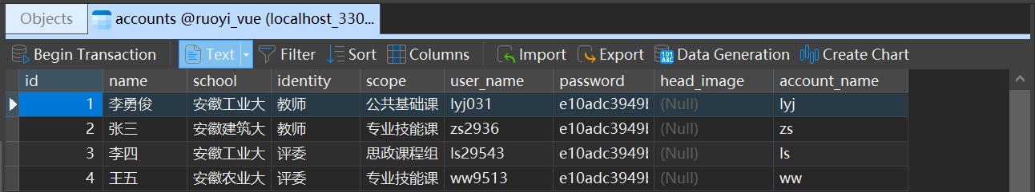

### 2. 作品管理表 (`works`)

- **字段**:

- `id`: 主键，自增长的唯一标识符。

- `title`: 作品名称。

- `author`: 参赛者姓名。

- ` account_id`: 账户ID（外键）。

- ` teachers`: 参赛老师。

- ` course ` : 所属课程。

- ` link `: 作品展示链接或视频文件路径。

- ` contact `: 联系方式。

- ` class_record `: 课堂实录。

- ` lesson_planning `: 教案。

- ` lesson_report`: 教学实施报告。

- `training_ report `: 专业人才培养方案。

- `standards `: 课程标准。

- ` other `: 其他附件。

- **其他**:

- `submission_time`: 作品提交时间。

- `views`: 浏览次数。

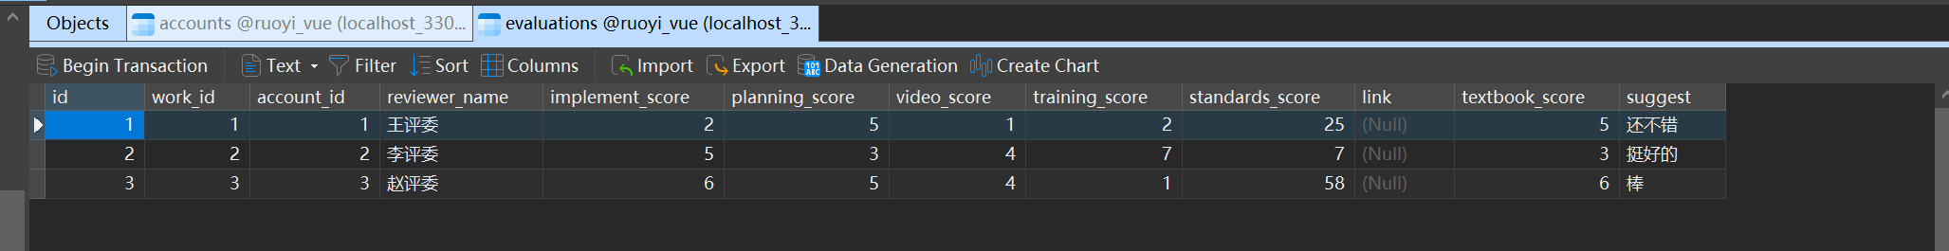

### 3. 评价管理表 (`evaluations`)

- **字段**:

- `id`: 主键，自增长的唯一标识符。

- `work_id`: 关联到作品管理的外键。

- `account_id`: 关联到作者账户信息的外键。

- `reviewer_name`: 评审专家姓名。

- `implement_score`: 给出的教学实施分数。

- `planning_score`: 给出的教案分数。

- `video_score`: 给出的视频资料分数。

- `training_score`: 给出的专业人才培养方案分数。

- `standards_score`: 给出的课程标准分数。

- `textbook_score`: 给出的课程标准分数。

- `score`: 给出的最终得分。

- `link`: 作品展示链接或视频文件路径。

- **其他**:

- `evaluation_time`: 评价时间。

